Развивающий экологический уголок «Эколята»

Главная задача создания уголка «Эколята» – способствовать развитию ребёнка в целом, формированию его как личности, удовлетворять его потребности в различных видах деятельности, научить детей экологически целесообразному образу жизни. 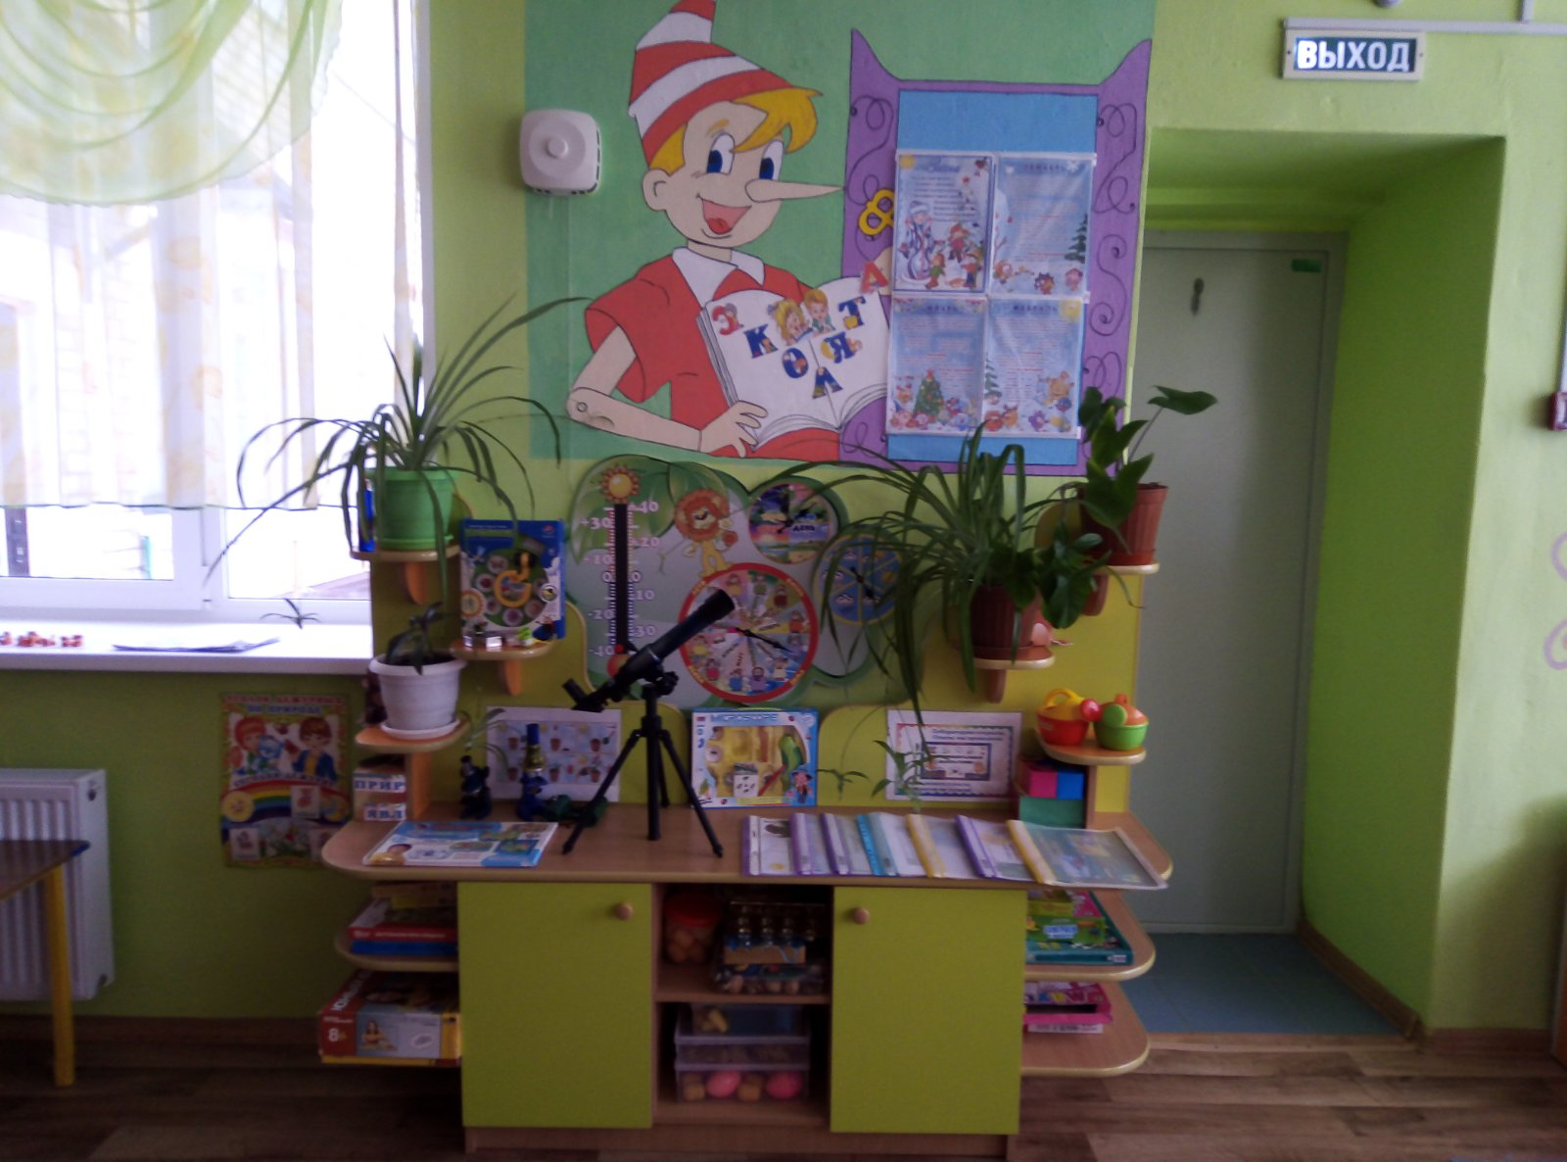
Цель организации развивающего уголка природы в группе – продолжать работу по углублению и обобщению знаний о растениях и животных (особенностях внешнего вида, размножении и т.п.). Учить ответственно относится к природе, понимать её законы. Уголок размещен в групповой комнате в доступной для детей зоне. Он является просветительской, игровой и учебной зоной для детей и воспитателей. Уголок является центром для наблюдений, экспериментирования, трудовых поручений. Дети имеют возможность максимально проявить активность и самостоятельность в познании окружающего мира.
А благодаря Буратино дети могут в игровой форме прикоснуться к миру природы, познать ее тайны, законы, правила поведения, стать ее защитниками и друзьями.
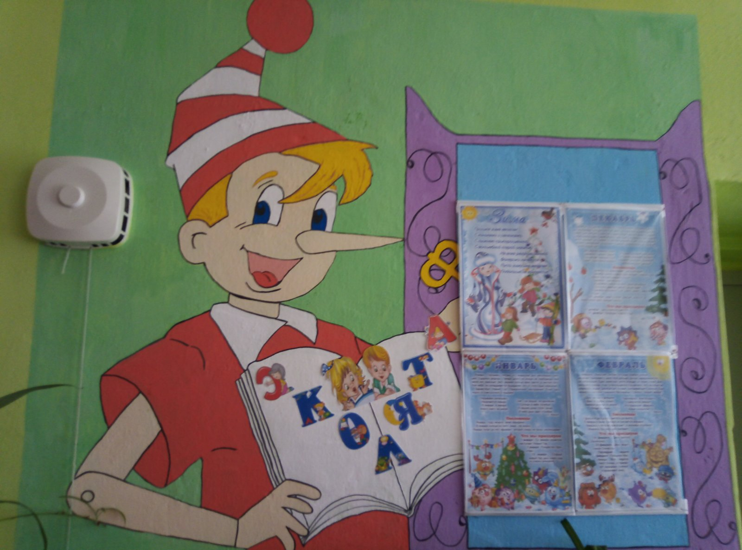 Буратино много знает и знакомит детей с экологическими сказками, пословицами и поговорками. Предлагает составить рассказ, отгадать загадки о природе. В уголке размещен экологический календарь, паспорт комнатных растений, макеты насекомых и животных, о которых дети узнают много интересного. Так же Буратино поможет природу изучить, с ней опыты и исследования интересно проводить. Он веселый и общительный, предлагает ребятам познакомиться с зеленой аптекой, лекарственными растениями. В увлекательной форме можно провести с ним исследования, эксперименты, используя интересный материал: магнитики, пробирки, фильтры, песок, мука, камни, скорлупа орехов, семена, природный и различный бросовый материал. Буратино с друзьями расскажет, как природу охранять, чем ей можно помогать. Познакомят всех с экологическими знаками, напомнит детям о правилах поведения в природе, используя иллюстрации по экологии.
Интересны в использовании папки, сделанные с участием родителей: «Морские обитатели», «Пернатые друзья», «Овощи и фрукты», «Солнечная система», «Приключения капельки», «Дикие и домашние животные» и т. д.
Значимую роль в уголке играет живой мир, представленный комнатными растениями и имитацией элементов живого мира. Растения оздоравливают микроклимат помещений, очищают и обогащают его кислородом. У детей формируется бережное отношение к растениям, забота о живых существах, любовь к природе, развиваются трудовые навыки. Для ухода за растениями есть необходимое оборудование.

